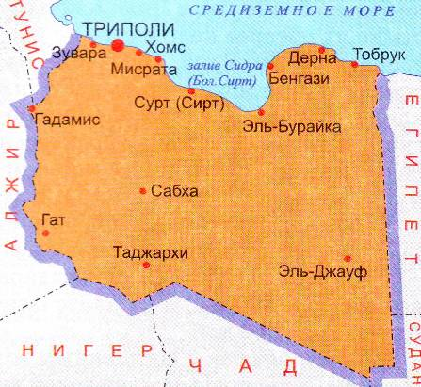
ХОЧЕШЬ ЗНАТЬ ПРАВДУ
О СОБЫТИЯХ В ЛИВИИ?

Почему против Каддафи ополчились
чиновники и медиабоссы всего мира?

Как студенты из Триполи, где "блокирован Интернет" общаются по Скайпу с российскими друзьями?
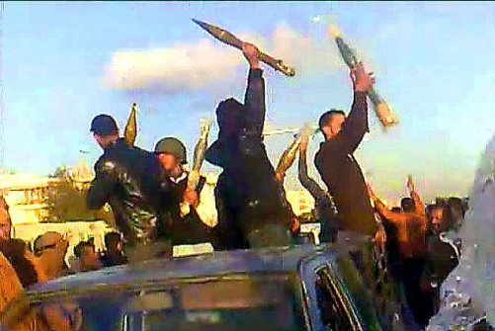  Зачем Совет безопасности ООН называет погромщиков с гранатомётами  «мирными демонстрантами»?  Как получилось, что средняя зарплата в Ливии выше, чем в России? | 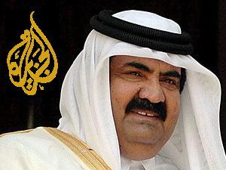  Кому принадлежит "Аль-Джазира"  и зачем она "мочит" Каддафи?  (Подсказка: правящая семья Катара - основной  конкурент Ливии на рынке газа)
Почему ТВ так и не показало ни одного наёмника и ни одного бомбардировщика?
Кто пошил для "демонстрантов из Твиттера" десятки монархических флагов?
Кто блокировал лагерь российских специалистов в Рас-Лануфе?
Сколько миллиардов компенсации обещала Италия Ливии за колониальную войну XX века?
Зачем в Ливии обсуждают бюджет и внешнюю политику в каждом сельсовете?
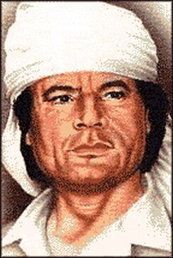  Почему в Ливии нет нищих?  Что сказал Каддафи лидерам "Большой восьмёрки" летом 2010 года?  Можно ли уйти в отставку  с должности лидера революции? | 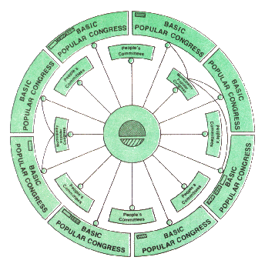  Что такое «джамахирия»  и как она устроена?
Читайте KADDAFI.RU !

